Приложение 9
к Схеме размещения нестационарных торговых объектов
на территории Краснокамского муниципального района
Краснокамское городское поселение
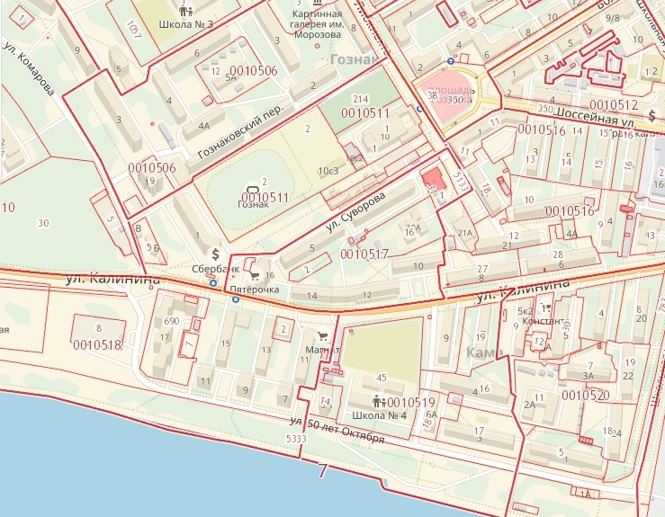
5.11.
5.5.
1.7.
1.49.
1.8.
1.42.
1.43.
1.10.

